**Лабораторна робота №4**

ДОСЛІДЖЕННЯ МЕТОДІВ ВИДІЛЕННЯ КОНТУРІВ ОБ'ЄКТІВ НА ЦИФРОВИХ ВІДЕОЗОБРАЖЕННЯХ

**Мета:** Дослідити методи виділення контурів об'єктів на цифрових відеозображеннях, що є складовою частиною операцій по розпізнаванню об'єктів в СТЗ і вимірюванню їх геометричних ознак. Розглянути стандартні функції пакету прикладних програм Image Processing Toolbox по виділенню контурів об'єктів на цифрових відеозображеннях.

**Виконання роботи**:

1. Завантажити в оперативну пам’ять початкове відеозображення, задане викладачем.

2. Виконати операцію виділення контурів на початковому відеозображенні. Метод виділення контурів і його параметри повинні відповідати даним табл. 4.1.

3. Додати до початкового відеозображення шум, тип і чисельні характеристики якого відповідають даним табл. 4.1.

4. Повторити п.2 для відеозображення з шумом.

5. Виконати фільтрацію відеозображення на основі усереднюючого або медіанного фільтра. Тип фільтра і його параметри повинен відповідати властивостям шуму на конкретному відеозображенні.

6. Повторити п.2 для відеозображення, відновленого шляхом фільтрації шумів.

7. Порівняти результати п.п. 2, 4 і 6. Зробити висновки.

Таблиця 4.1

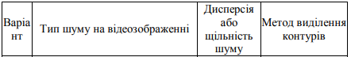



Програма для дослідження методів виділення контурів об'єктів на цифрових відеозображеннях

% МЕТОДИ ВИДІЛЕННЯ КОНТУРІВ ОБ'ЄКТІВ НА ЦИФРОВИХ

% ВІДЕОЗОБРАЖЕННЯХ В ІНТЕЛЕКТУАЛЬНИХ СИСТЕМАХ

ImageName='makima.jpg'; % ІМ"Я ФАЙЛА ЗОБРАЖЕННЯ

% ВИБІР МЕТОДУ ВІДІЛЕННЯ КОНТУРІВ

%Type='sobel'; % МЕТОД СОБЕЛЯ

% ПАРАМЕТРИ МЕТОДУ

%Thresh=0.05; % ПОРІГ ДЛЯ ВИЗНАЧЕННЯ КОНТУРА

%Direction='both'; % НАПРЯМОК РОЗТАШУВАННЯ КОНТУРІВ

% 'horizontal' - ГОРИЗОНТАЛЬНИЙ

% 'vertical' - ВЕРТИКАЛЬНИЙ

% 'both' - В ОБОХ НАПРЯМКАХ

Type='prewitt'; % МЕТОД ПРЕВІТА

% % ПАРАМЕТРИ МЕТОДУ

Thresh=0.02; % ПОРІГ ДЛЯ ВИЗНАЧЕННЯ КОНТУРА

Direction='both'; % НАПРЯМОК РОЗТАШУВАННЯ КОНТУРІВ

% % 'horizontal' - ГОРИЗОНТАЛЬНИЙ

% % 'vertical' - ВЕРТИКАЛЬНИЙ

% % 'both' - В ОБОХ НАПРЯМКАХ

%

%Type='roberts'; % МЕТОД РОБЕРТСА

% % ПАРАМЕТРИ МЕТОДУ

%Direction='both'; % НАПРЯМОК РОЗТАШУВАННЯ КОНТУРІВ

% % 'horizontal' - ГОРИЗОНТАЛЬНИЙ

% % 'vertical' - ВЕРТИКАЛЬНИЙ

% % 'both' - В ОБОХ НАПРЯМКАХ

%

% Type='log'; % МЕТОД ЛАПЛАСИАНА КРИВОЇ ГАУССА

% % ПАРАМЕТРИ МЕТОДУ

% Thresh=0.005; % ПОРІГ ДЛЯ ВИЗНАЧЕННЯ КОНТУРА

% Direction='both'; % НАПРЯМОК РОЗТАШУВАННЯ КОНТУРІВ

% % 'horizontal' - ГОРИЗОНТАЛЬНИЙ

% % 'vertical' - ВЕРТИКАЛЬНИЙ

% % 'both' - В ОБОХ НАПРЯМКАХ

%

% Type='canny'; % МЕТОД КАННИ

% % ПАРАМЕТРИ МЕТОДУ

% Thresh=0.05; % ПОРІГ ДЛЯ ВИЗНАЧЕННЯ КОНТУРА

% Direction='both'; % НАПРЯМОК РОЗТАШУВАННЯ КОНТУРІВ

% % 'horizontal' - ГОРИЗОНТАЛЬНИЙ

% % 'vertical' - ВЕРТИКАЛЬНИЙ

% % 'both' - В ОБОХ НАПРЯМКАХ

% ЗАВАНТАЖЕННЯ ПОЧАТКОВОГО ЗОБРАЖЕННЯ

OrigImage=imread(ImageName);

if ndims(OrigImage)==3

OrigImage=rgb2gray(OrigImage);

end

% ДОДАВАННЯ ШУМУ ДО ЗОБРАЖЕННЯ

NoiseImage = imnoise(OrigImage,'salt & pepper',0.2);

% ФІЛЬТРАЦІЯ ЗОБРАЖЕННЯ

% УСЕРЕДНЮЮЧИЙ ФІЛЬТР З КВАДРАТНОЮ МАСКОЮ Hsize x Hsize ТОЧОК

Tfilter='average'; % ТИП ФІЛЬТРА

Hsize=5; % РОЗМІР КВАДРАТНОЇ МАСКИ ФІЛЬТРА

Filter=fspecial(Tfilter,Hsize); % СТВОРЕННЯ МАСКИ ФІЛЬТРА

RestoreImage=imfilter(NoiseImage, Filter);

% ВИДІЛЕННЯ КОНТУРІВ

% ВИКОРИСТАННЯ ЗАДАНИХ ПАРАМЕТРІВ

BW1=edge(OrigImage,Type,Thresh,Direction);

BW2=edge(NoiseImage,Type,Thresh,Direction);

BW3=edge(RestoreImage,Type,Thresh,Direction);

% АВТОМАТИЧНЕ ВИЗНАЧЕННЯ ПОРОГУ

%[BW1,Tresh1]=edge(OrigImage,Type);

%[BW2,Tresh2]=edge(NoiseImage,Type);

%[BW3,Tresh3]=edge(RestoreImage,Type);

CountEdge1=nnz(double(BW1));

CountEdge2=nnz(double(BW2));

CountEdge3=nnz(double(BW3));

% ВИВЕДЕННЯ РЕЗУЛЬТАТІВ

fprintf('\nМЕТОДИ ВИДІЛЕННЯ КОНТУРІВ ОБ''ЄКТІВ НА ВІДЕОЗОБРАЖЕННЯХ\n');

fprintf('ЗАГАЛЬНА ДОВЖИНА КОНТУРІВ НА ПОЧАТКОВОМУ ЗОБРАЖЕННІ %7.0f ДИСКРЕТНИХ ТОЧОК\n', CountEdge1);

fprintf('ЗАГАЛЬНА ДОВЖИНА КОНТУРІВ НА ЗОБРАЖЕННІ З ШУМОМ %7.0f ДИСКРЕТНИХ ТОЧОК\n', CountEdge2);

fprintf('ЗАГАЛЬНА ДОВЖИНА КОНТУРІВ НА ВІДНОВЛЕНОМУ ЗОБРАЖЕННІ %7.0f ДИСКРЕТНИХ ТОЧОК\n', CountEdge3);

subplot(3,2,1); imshow(OrigImage);

title('ПОЧАТКОВЕ ЗОБРАЖЕННЯ');

subplot(3,2,2); imshow(BW1);

title('КОНТУРИ НА ПОЧАТК. ЗОБР.');

subplot(3,2,3); imshow(NoiseImage);

title('ЗОБРАЖЕННЯ З ШУМОМ');

subplot(3,2,4); imshow(BW2);

title('КОНТУРИ НА ЗОБР. З ШУМОМ');

subplot(3,2,5); imshow(RestoreImage);

title('ВІДНОВЛЕНЕ ЗОБРАЖЕННЯ');

subplot(3,2,6); imshow(BW3);

title('КОНТУРИ НА ВІДНОВЛЕНОМУ ЗОБР. ');

Результати досліджень:

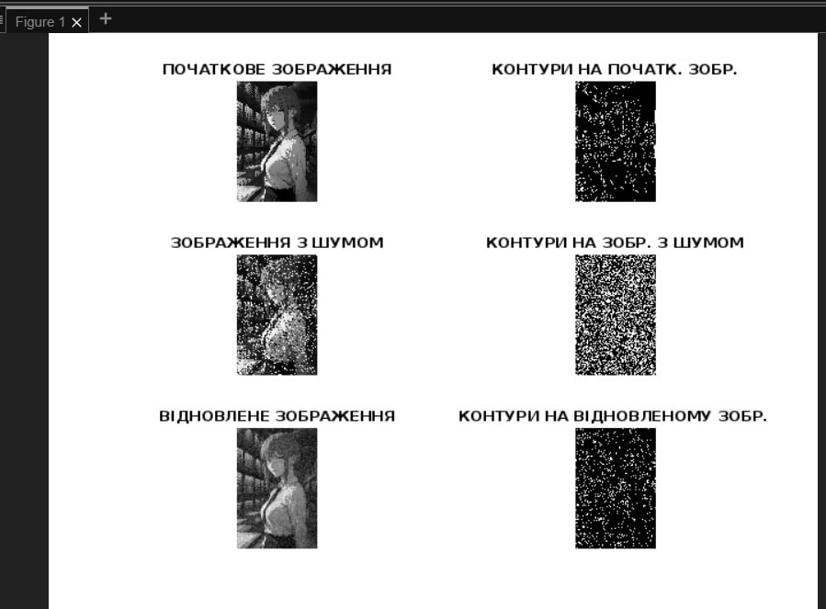

Рисунок 4.1. Приклад роботи програми на зображенні

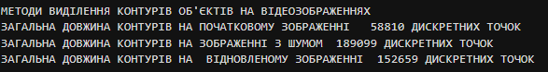  
Рисунок 4.2. Інформація про об’єкти на зображенні

**Висновок:** дослідив методи виділення контурів об'єктів на цифрових відеозображеннях, що є складовою частиною операцій по розпізнаванню об'єктів в СТЗ і вимірюванню їх геометричних ознак. Розглянути стандартні функції пакету прикладних програм Image Processing Toolbox по виділенню контурів об'єктів на цифрових відеозображеннях.

**Контрольні запитання**

1.